Дата размещения – 12.05.2022

Дата истечения срока проведения независимой антикоррупционной экспертизы (не менее 10 рабочих дней с даты размещения) - 27.05.2022

Почтовый адрес для направления результатов независимой антикоррупционной экспертизы - 420012, г.Казань, ул.Груздева, д.5

e-mail – Elena.nurtdinova@tatar.ru

На имя начальника отдела проектов планировок МКУ "Управление архитектуры и градостроительства

ИК МО г.Казани" Д.С.Политова

Проект постановления Исполнительного комитета г.Казани

О внесении изменений в проект планировки территории “Центр”,

утвержденный постановлением Исполнительного комитета г.Казани

от 24.06.2015 №2478, в границах улиц Волкова, Тихомирнова,

Туфана Миннуллина, Петербургская

На основании заявления ООО «Архитектурно-строительная компания», в соответствии со статьями 45 и 46 Градостроительного кодекса Российской Федерации, согласно постановлениям Исполнительного комитета г.Казани от 30.12.2021 №3535, Мэра г.Казани от _________ №______, учитывая заключение по результатам общественных обсуждений, проведенных c 28.04.2022 по 12.05.2022, постановляю:
- Внести изменения в проект планировки территории «Центр», утвержденный постановлением Исполнительного комитета г.Казани от 24.06.2015 №2478, в границах улиц Волкова, Тихомирнова, Туфана Миннуллина, Петербургская согласно приложению к настоящему постановлению.
2. Опубликовать настоящее постановление в Сборнике документов и правовых актов муниципального образования города Казани и разместить на официальном портале органов местного самоуправления города Казани (www.kzn.ru).
3. Установить, что настоящее постановление вступает в силу со дня его официального опубликования.
4. Контроль за выполнением настоящего постановления возложить на первого заместителя Руководителя Исполнительного комитета г.Казани А.Р.Нигматзянова.

Руководитель Р.Г.Гафаров

Приложение
к постановлению
Исполнительного комитета
г.Казани
от__________№_________

Изменения, вносимые в проект планировки территории «Центр», утвержденный постановлением Исполнительного комитета г.Казани от 24.06.2015 №2478, в границах улиц Волкова, Тихомирнова, Туфана Миннуллина, Петербургская

- В положении о размещении объектов капитального строительства регионального и местного значения, характеристиках планируемого развития территории, в том числе плотности и параметрах застройки территории, характеристиках развития систем социального, транспортного обслуживания и инженерно-технического обеспечения, необходимых для развития территории:
1.1. в пункте 2.1.16 слова «1 млн. 800 тыс. кв.м» заменить словами «1 млн. 809,1 тыс. кв.м»;
1.2. пункт 2.5.4.2 изложить в следующей редакции:
«2.5.4.2. Ликвидация котельных по улицам К.Маркса, 22, Лобачевского, 15/32 и переключение потребителей на обслуживание КТЭЦ-1. Вывод из эксплуатации котельной по улице Калинина, 1 и переключение потребителей на источник тепловой энергии по улице Зеленая, 1».
- Фрагмент чертежа Проекта планировки с указанием красных линий, границ зон планируемого размещения объектов социально-культурного и коммунально-бытового назначения, объектов капитального строительства местного значения изложить в редакции согласно приложению №1 к настоящим Изменениям.
- Фрагмент чертежа Проекта планировки с указанием красных линий, линий, обозначающих дороги, улицы, проезды, линии связи, объектов инженерной и транспортной инфраструктур изложить в редакции согласно приложению №2 к настоящим Изменениям.

Приложение №1 к Изменениям,

вносимым в проект планировки территории

«Центр», утвержденный постановлением

Исполнительного комитета г.Казани

от 24.06.2015 №2478

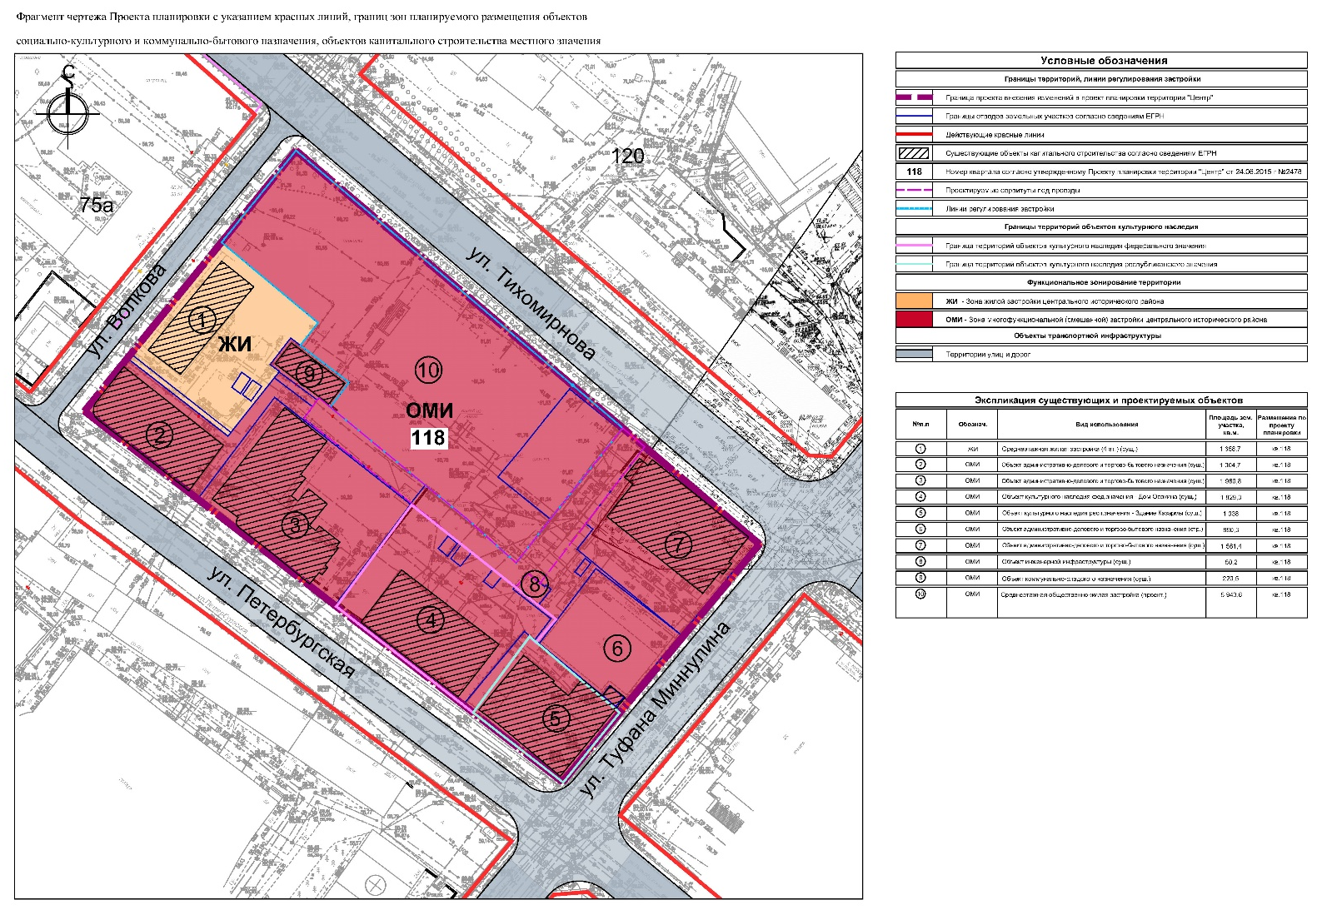

Приложение №2 к Изменениям,

вносимым в проект планировки территории

«Центр», утвержденный постановлением

Исполнительного комитета г.Казани

от 24.06.2015 №2478

